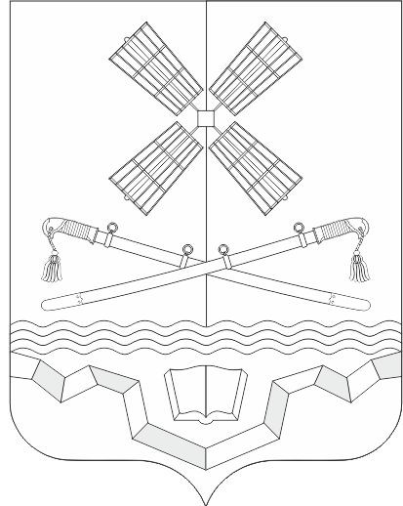

РОССИЙСКАЯ ФЕДЕРАЦИЯ
РОСТОВСКАЯ ОБЛАСТЬ
ТАРАСОВСКИЙ РАЙОН
МУНИЦИПАЛЬНОЕ ОБРАЗОВАНИЕ
«ТАРАСОВСКОЕ СЕЛЬСКОЕ ПОСЕЛЕНИЕ»

СОБРАНИЕ ДЕПУТАТОВ ТАРАСОВСКОГО СЕЛЬСКОГО ПОСЕЛЕНИЯ

РЕШЕНИЕ

Об утверждении схемы границ прилегающей территории в границах муниципального образования «Тарасовское сельское поселение»

В соответствии с Федеральным Законом от 06.10.2003 года № 131-ФЗ «Об общих принципах организации местного самоуправления в Российской Федерации», Областным законом Ростовской области от 26.07.2018 года № 1426-ЗС «О порядке определения правилами благоустройства территорий муниципальных образований границ прилегающих территорий», Решением Собрания депутатов Тарасовского сельского поселения от 30.11.2017 №56 «Об утверждении Правил благоустройства территории Тарасовского сельского поселения Ростовской области», Решением Собрания депутатов Тарасовского сельского поселения от 17.09.2019 №10 «О внесении изменений в решение Собрания депутатов Тарасовского сельского поселения от 30.11.2017 №56 «Об утверждении Правил благоустройства территории Тарасовского сельского поселения Ростовской области», с целью улучшения эстетического облика поселения, на основании заявления Линник С.В.,

РЕШИЛО:

1. Утвердить схему границ прилегающей территории, общей площадью 65 кв.м., к земельному участку с видом разрешенного использования «для осуществления торговой деятельности» кадастровый номер 61:37:0010114:112, расположенному по адресу: Ростовская область, Тарасовский район, п.Тарасовский, ул.Ленина, 59.
2. Настоящее решение вступает в силу с момента обнародования.

Председатель Собрания депутатов -
глава Тарасовского сельского поселения П.Г. Хлопонин

п.Тарасовский
27 июня 2025г.
№ 138

